**夜幕下的舞动 ——薛家中心小学四年级组篝火露营晚会**

作者：顾朝霞   文章来源：本站原创   点击数：64   发布时间：2016-09-26 07:30:28

**夜幕下的舞动**

     ——薛家中心小学四年级组篝火露营晚会

9月23日下午5时，四年级的孩子们排着整齐的队伍向学校的大门走去，从他们轻快的脚步和满脸的喜悦就可以感受到：他们一定有活动！是的，他们要去门口迎接自己的父母，今晚会有一个属于他们的Party——篝火露营晚会。

沉沉的暮色遮挡不住孩子们快乐的身影，他们在营地里快乐地忙碌着：有的在和父母一起搭建帐篷；有的把提前准备好的瓜果美食都端了出来和大家一起分享；还有的拉着自己的小伙伴在各个帐篷间穿梭……一时间，操场上显得分外喧闹，却又无比的和谐。

当天边的最后一丝光亮被皎洁的月光代替时，我们的帐篷已经全部搭建完毕，大家围坐在一起，妈妈们一边聊天一边交换着各自的育儿心得；爸爸们难得聚首，仿佛一下子回到了孩提时代，不时交换着自己小时候的淘气故事；孩子们则三三两两地聚在一起，时而低声细语，时而欢声大笑。没有白天的喧嚣，没有作业的困扰，家长和孩子之间显得那么亲密：以往那个为了催促孩子快点完成作业化身为“凶神恶煞”的妈妈不见了；那个为了抗拒做作业而变得“叛逆不听话”的孩子也不见了……一切都是那么的美好！

七点的钟声准时响起，我们的篝火晚会正式开始，学校北广场上，两簇火苗熊熊地燃烧着，激昂的音乐有节奏地回旋在校园的上空，孩子们拉着爸爸妈妈的手，飞快地加入由音乐老师领舞的队伍中，大家手拉手，围着篝火，跟着乐曲，和着节奏，踢踏有声地舞着……快乐其实就这么简单，快乐其实很容易传染，此时此刻，校园的每一寸土地，每一株小草都浸透着快乐。

这夜幕下舞动的不仅仅是一颗颗向往快乐的心，更是一份份割舍不断的亲情。有时候，放下心中的执念，与孩子简单地相处，也许更容易获得孩子的亲近和信任，也越容易走进孩子的心底，与之交流沟通。

[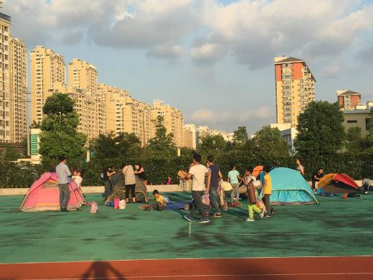](http://www.xjxxedu.cn/files/images/20160926/large/1474846016671.jpg)

[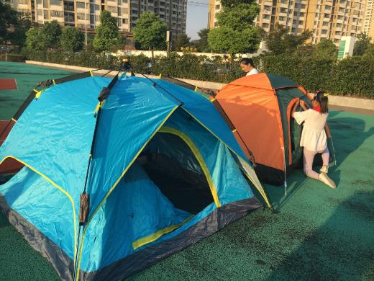](http://www.xjxxedu.cn/files/images/20160926/large/1474846022143.jpg)

[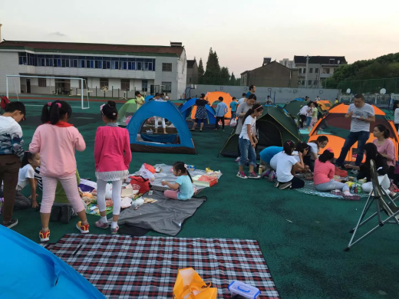](http://www.xjxxedu.cn/files/images/20160926/large/1474846018184.png)

[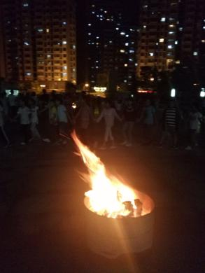](http://www.xjxxedu.cn/files/images/20160926/large/1474846017308.jpg)

[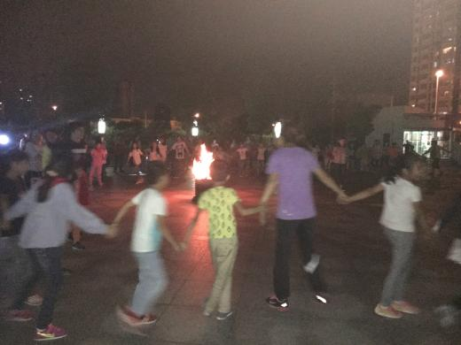](http://www.xjxxedu.cn/files/images/20160926/large/1474846019988.jpg)

[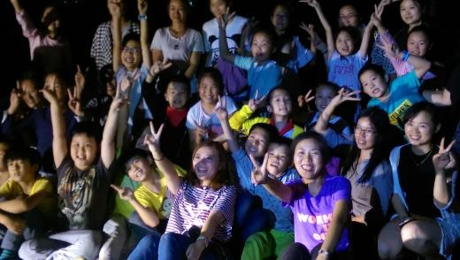](http://www.xjxxedu.cn/files/images/20160926/large/1474846016026.jpg)